**数学与信息技术学院**

实 验 报 告

**实验课程名称： 软件工程**

**实验项目名称：** 用户界面设计与实现

**专 业 班 级： 19计科本2班**

**学 号：**  20191141125

**姓 名：**  韩冰凯

**指 导 教 师：**  霍丽娜

**实验目的：**

1.了解用户交互设计的原则

2.掌握原型设计工具的使用

3.掌握软件功能实现的基本过程

**实验内容：**

1. 从以下题目中任选一个，进行需求分析，然后设计用户界面，可以用word、绘图、photoshop、Axure等工具，设计软件系统的页面布局，可以自制图片素材或上网搜索。
2. 用所学技术实现系统中用户登录的功能，以及添加信息的功能。

候选题目：

* 图书管理系统
* 机票预订系统
* 学生选课系统
* 网上书城
* 班级成员管理系统
* 自拟题目

**实验结果：（自拟题目：高校新生报道系统）**

**需求分析**

本系统主要需要实现的功能有学生管理、专业管理、宿舍管理、志愿者管理报道信息管理以及一卡通等。

## 1、UML用例分析

本系统后台主要就是管理员登陆，具体UML用例分析如下所示：

|  |
| --- |
| 用例名称：信息管理 |
| 简要说明： 　系统员进入系统后，选中信息管理，点击，进行查看。 |
| 基本事件流： 　1．系统员用鼠标点击“信息管理”按钮，  2.出现用户管理的各种信息  3. 用例终止。 |
| 用例名称：账户管理 |
| 简要说明： 　管理员进入系统后 |
| 基本事件流： 　1．系统员用鼠标点击“账户管理”按钮，  2.出现账户管理的各种信息  3. 用例终止。 |
| 用例名称：公告管理 |
| 简要说明： 　管理员进入系统后 |
| 基本事件流： 　1．系统员用鼠标点击“公告管理”按钮，  2.出现公告管理的各种信息  3. 用例终止。 |
| 用例名称：信息管理 |
| 简要说明： 　老师进入系统后 |
| 基本事件流： 　1．系统员用鼠标点击“信息管理”按钮，  2.出现信息管理的各种信息  3. 用例终止。 |
| 用例名称：新生管理 |
| 简要说明： 　老师进入系统后 |
| 基本事件流： 　1．系统员用鼠标点击“新生管理”按钮，  2.出现新生管理的各种信息  3. 用例终止。 |
| 用例名称：信息管理 |
| 简要说明： 　老师进入系统后 |
| 基本事件流： 　1．系统员用鼠标点击“信息管理”按钮，  2.出现信息管理的各种信息  3. 用例终止。 |
| 用例名称：报到管理 |
| 简要说明： 　学生进入系统后 |
| 基本事件流： 　1．系统员用鼠标点击“报到管理”按钮，  2.出现报到管理的各种信息  3. 用例终止。 |

## 2、 数据分析

院系表

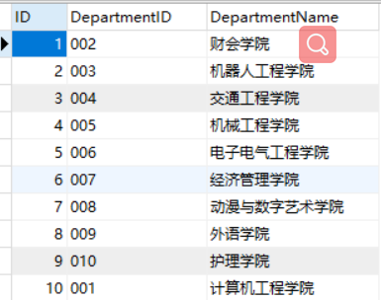

专业信息表

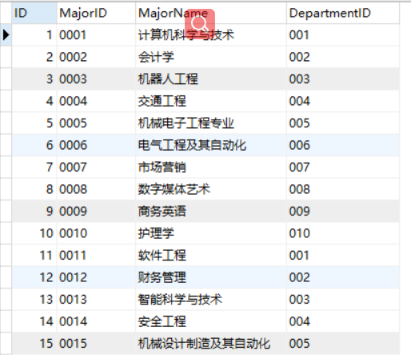

公告表

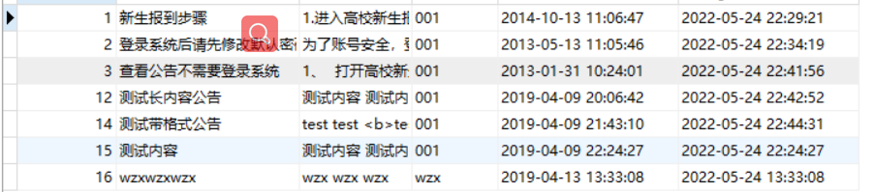

学生信息表

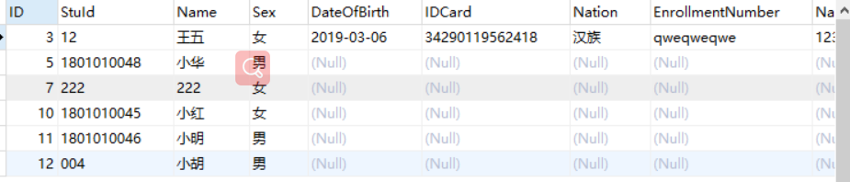

教师信息表

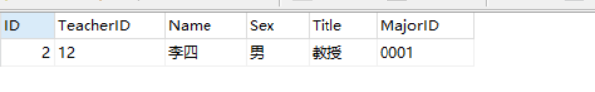

用户信息表

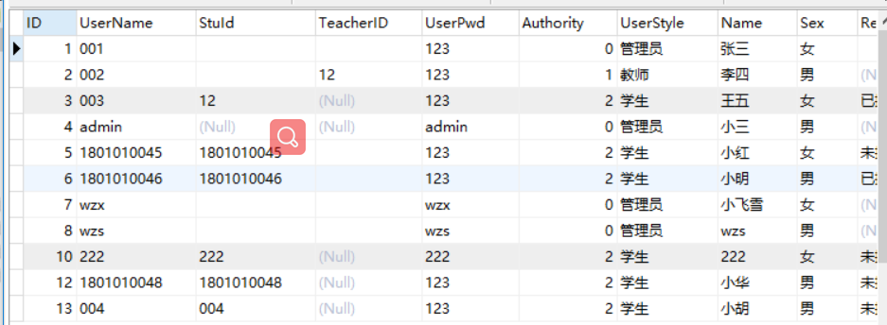

**总体设计**

## 1、概要设计

本系统是一个典型的三层应用——通过浏览器Web服务器实现对数据库的各种操作。图4-1 展示了整个系统的体系结构。

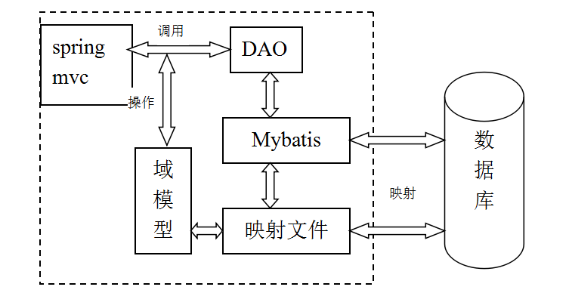

图4-1 系统体系结构

系统流程图是概括的描绘系统物理模型的传统工具。它的基本思想是用图形符号以黑盒子形式描绘系统里面的每个具体部件(程序、文件、数据库、表格、人工过程等），表达数据在系统各个部件之间流动的情况。

系统流程图表达的是系统各部件的流动情况，而不是表示对信息进行加工处理的控制过程。

系统流程图的作用表现在以下几个方面：

1，制作系统流程图的过程是系统分析员全面了解系统业务处理概况的过程，它是系统分析员做进一步分析的依据。

2，系统流程图是系统分析员、管理员、业务操作员相互交流的工具。

3，系统分析员可直接在系统流程图上画出可以有计算机处理的部分。

4，可利用系统流程图来分析业务流程的合理性。

系统模块是指数据说明、可执行语句等程序元素的集合，它是指单独命名的可通过名字来访问的过程、函数、子程序或宏调用。功能模块化是将程序划分成若干个功能模块，每个功能模块完成了一个子功能，再把这些功能模块总起来组成一个整体。以满足所要求的整个系统的功能。

系统模块化的根据是，如果一个问题有多个问题组合而成，那么这个组合问题的复杂程度将大于分别考虑这个问题时的复杂程度之和。这个结论使得人们乐于利用功能模块化方法将复杂的问题分解成许多容易解决的局部问题。功能模块化方法并不等于无限制地分割软件，因为随着功能模块的增多，虽然开发单个功能模块的工作量减少了，但是设计功能模块间接口所需的工作量也将增加，而且会出现意想不到的软件缺陷。因此，只有选择合适的功能模块数目才会使整个系统的开发成本最小。

## 模块设计

1. 登陆界面

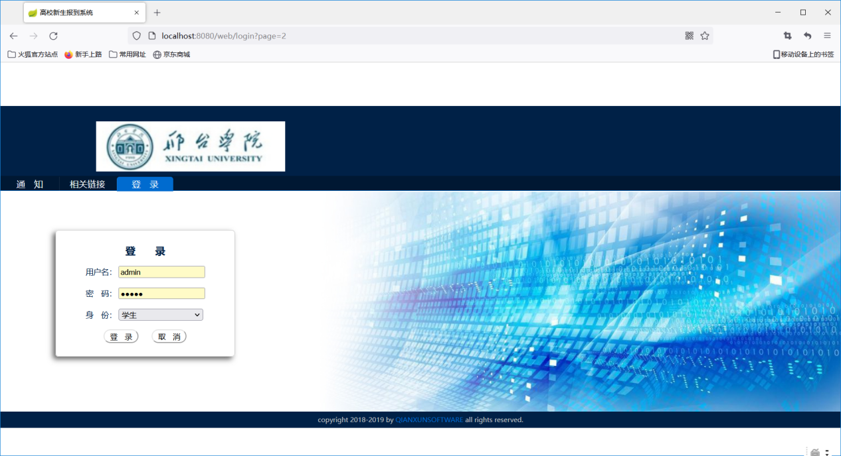

1. 管理员信息管理模块

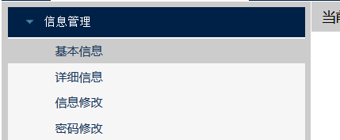

1. 管理员账户管理模块

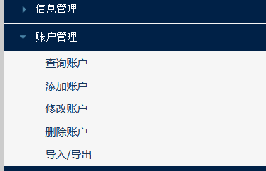

3、管理员公告管理模块

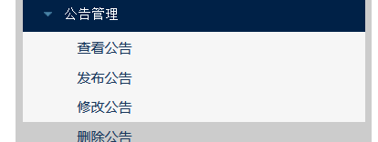

4、教师信息管理模块

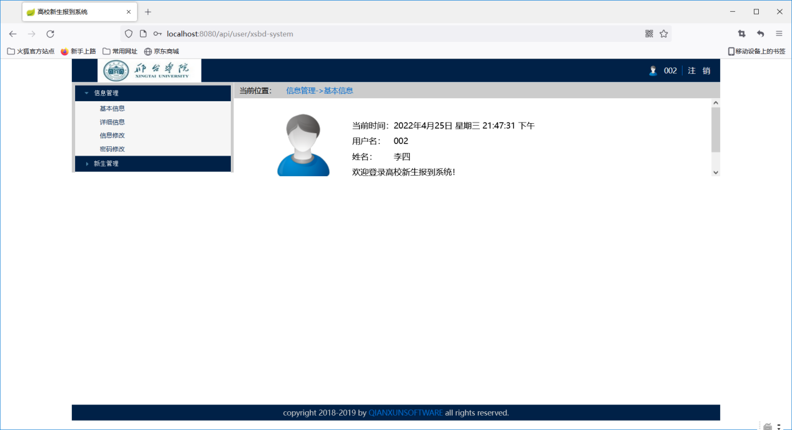

1. 教师新生管理模块

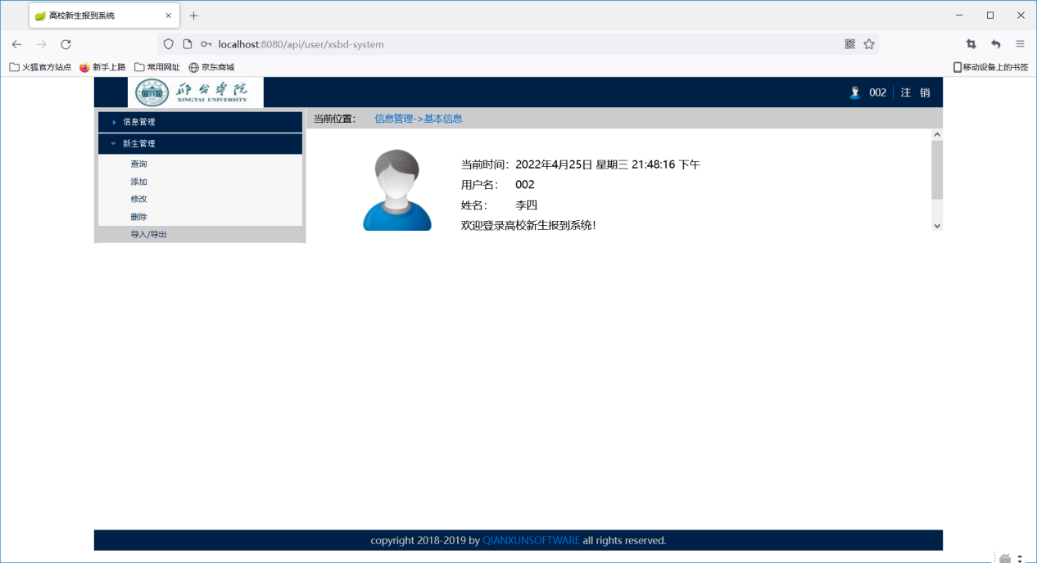

1. 学生信息管理模块

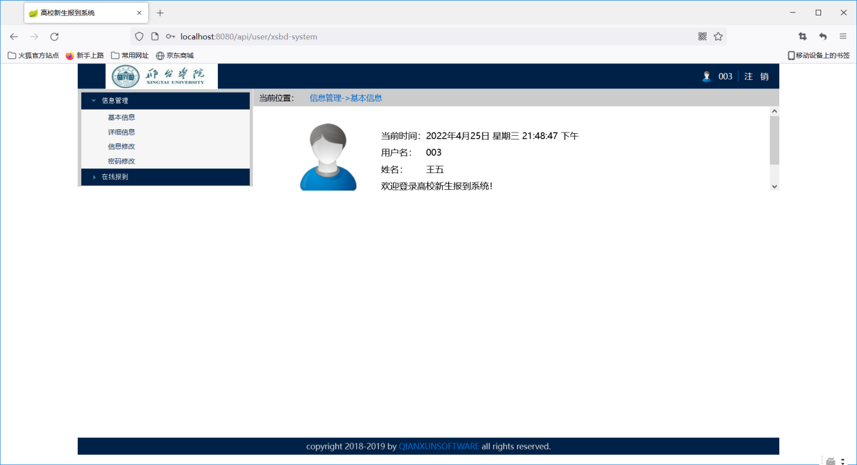

1. 学生在线报到模块

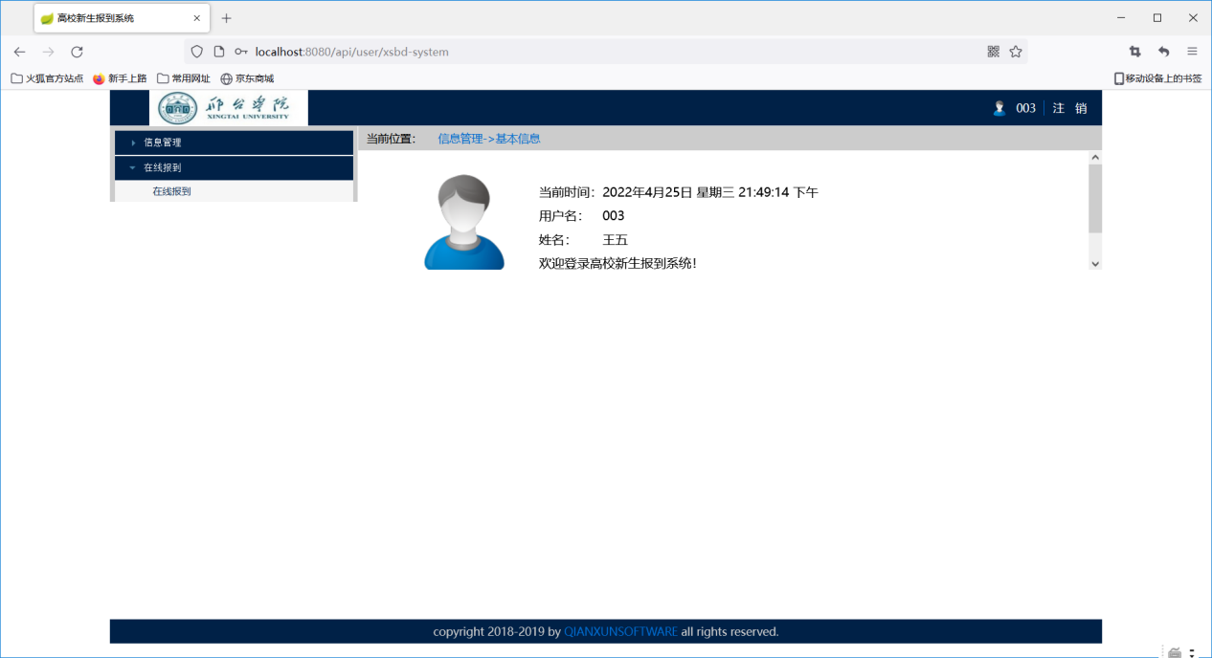

**系统实现代码**



**实验总结：（写出自己的心得或收获）**

通过本次实验，我了解了用户交互设计的原则，掌握了原型设计工具的使用，掌握软件功能实现的基本过程。